Схема закріплення об’єкту благоустрою
(для утримання його в належному стані відповідно до вимог Правил благоустрою території населених пунктів Кременчуцької територіальної громади)
території за адресою: проспект Лесі Українки, буд. 138
назва суб’єкту благоустрою: ОБ’ЄДНАННЯ СПІВЛАСНИКІВ
БАГАТОКВАРТИРНОГО БУДИНКУ «УКРАЇНКА 138»
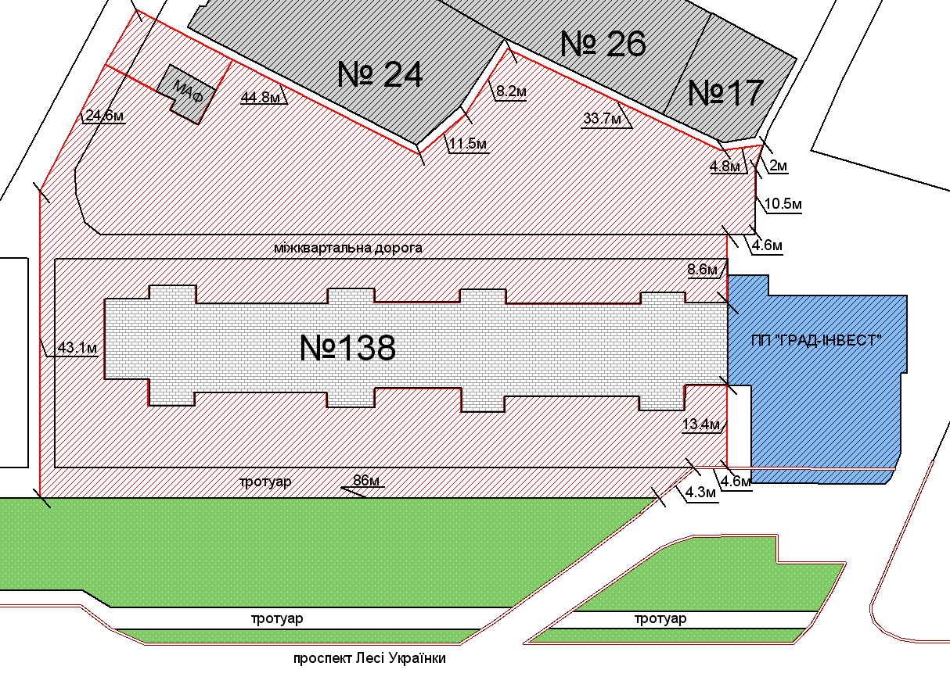
- зелена зона
- прилегла територія, яка закріплюється за ОСББ «УКРАЇНКА 138»

- бордюрний камінь

Розробник: Волошин Д. Ю.
Юридичні адреси та реквізити Сторін

СТОРОНА 1: СТОРОНА 2:
Виконавчий комітет Кременчуцької ОБ’ЄДНАННЯ СПІВЛАСНИКІВ БАГАТО-
міської ради Кременчуцького району КВАРТИРНОГО БУДИНКУ
Полтавської області, «УКРАЇНКА 138»
Пл. Перемоги, 2, м. Кременчук, 39600 проспект Лесі Українки, буд. 138
Перший заступник міського голови м. Кременчук, 39600
Пелипенко В.М. Керівник
Любченко М.І.

______________/_______________/ ________________/_________________/

